**主要事業１**

**大阪・関西万博の会場内における催事**

大阪・関西万博では、府民や国内外からの来阪者に大阪の環境や農林水産業に関する未来社会に向けた新たな取組を発信する予定。

環境農林水産部では、会場内外で様々な催事や取組を実施予定であり、会場内の主な催事は以下のとおり。

（催事詳細は決まり次第、順次公表予定。現在、関係機関等と調整中であり、変更する可能性もある）

**主な取組**（日程・場所は予定）

日程：5月9～11日、7月28～30日、9月13～15日

場所：EXPOメッセ「WASSE」

►　大阪・関西万博に向けた大阪産(もん)の活用拡大支援事業・・・・・・・・・・・・・・・＜主要事業１（１）＞

日程：6月12日、8月4日

場所：大阪ヘルスケアパビリオン「リボーンステージ」

►　大阪農業魅力発信態勢整備事業・・・・・・・・・・・・・・・・・・・・・・・・・・・・・・・・・・＜主要事業１（２）＞

日程：7月26日

場所：大阪ヘルスケアパビリオン「リボーンステージ」

►　未来に繋がる環境共創事業・・・・・・・・・・・・・・・・・・・・・・・・・・・・・・・・・・・・・・・＜主要事業１（３）＞

日程：9月10日

場所：大阪ヘルスケアパビリオン「リボーンステージ」

►　万博催事木材利用推進事業・・・・・・・・・・・・・・・・・・・・・・・・・・・・・・・・・・・・＜主要事業１（４）＞

►　フードスケープおおさか in EXPO 2025・・・・・・・・・・・・・・・・・・・・・・・・・・・・・・＜主要事業１（５）＞

►　大阪湾奥部ブルーカーボン生態系創出支援事業・・・・・・・・・・・・・・・・・・・・・・＜主要事業１（６）＞

►　豊かな大阪湾魅力発信事業・・・・・・・・・・・・・・・・・・・・・・・・・・・・・・・・・・・・・・＜主要事業１（７）＞

**主要事業１（１）**

担　当：流通対策室ブランド戦略推進課

大阪産推進グループ

担当者：永井、岡、緒方

内　線：２７８６

直　通：０６－６２１０－９６０５

**令和７年度当初予算　 ４１，１７０千円**

大阪・関西万博に向けた大阪産（もん）の活用拡大支援事業

**１　目的**

さらなる大阪産(もん)消費拡大と国内外でのブランド力向上を図るため、「大阪ウィーク　～春・夏・秋～」において、まだ知られていない府内産地の魅力等を最大限PRし、来場者の府内周遊の促進につなげていきます。

**２　事業概要**

会場内において、映像・ステージ・大阪産(もん)をPRする市町村ブース等を連動させて大阪産(もん)を

一体的にPRし、府内全域の産地等へ誘客させる仕掛けづくりを行います。

　委託事業費（イベントの企画・運営業務）　41,170千円

**３　出展内容**

**＜**地域の魅力発見ツアー～大阪43市町村の見どころ～＞

※「大阪ウィーク　～春・夏・秋～」のコアイベント

オール大阪で地元の魅力を発信する『地域の魅力発見ツアー～大阪43市町村の見どころ～』に出展

　【期　間】春）令和７年５月　９日　～　５月11日　（３日間）

　　　　　　夏）令和７年７月28日　～　７月30日　（３日間）

　　　　　　秋）令和７年９月13日　～　９月15日　（３日間）

【場　所】EXPOメッセ「WASSE」

　【内　容】

・大阪産(もん)とその産地、それら食材が“味わえる・買える・体験できる”施設等、大阪産(もん)を

　より深く知って楽しむための映像を投影

・キッチンブースを出店し、旬の大阪産(もん)等を使った万博特別メニューを提供

・市町村と連携し、市町村が推す大阪産(もん)を一緒にPR

・上記について、トークで大阪産(もん)を一体的に紹介・PRするステージイベントを実施

（例：旬の食材や豊かな大阪湾を守り育てる取組等をPR）

秋

夏

春

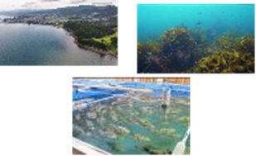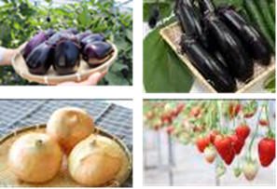

農産物

豊かな大阪湾(水産物)

農産物

**主要事業１（２）**

担　当：農政室推進課

地産地消推進グループ

担当者：前田、山本

内　線：２７３９

直　通：０６－６２１０－９５９０

**令和７年度当初予算　　６，０００千円**

大阪農業魅力発信態勢整備事業《新規》

**１　目的**

大阪産(もん)の主要品目について需要拡大を図るため、大阪・関西万博において、大阪産(もん)の歴史や

食文化等の付加価値に加え、健康に対する機能性や食味の品質向上など新たな魅力を広く発信します。

**２　事業概要**

大阪ヘルスケアパビリオン会場内催事での高付加価値農産物等のPR

生産者団体等と連携し、大阪産(もん)を代表する品目である、きくなやぶどう等について、ステージイベントや広場ブースで体験型のPRを実施。健康やおいしさ等の視点から、大阪産(もん)の新たな魅力を発信します。

　【催事概要】

日　　時：令和７年６月12日、８月４日　10時から18時

場　　所：大阪ヘルスケアパビリオン「リボーンステージ」

タイトル：大阪産（もん）を食べて元気になろう！～大阪産（もん）のおいしい食べ方・楽しみ方～

内　　容：

＜大阪産(もん)を知る>大阪の農産物の栄養価や生産状況等をブースやステージで紹介

　　　＜大阪産(もん)を楽しむ＞大阪産(もん)を見て、触れるイベントをブースやステージで開催

　　　＜大阪産(もん)を味わう＞大阪産(もん)の農産物・加工品をブースで販売

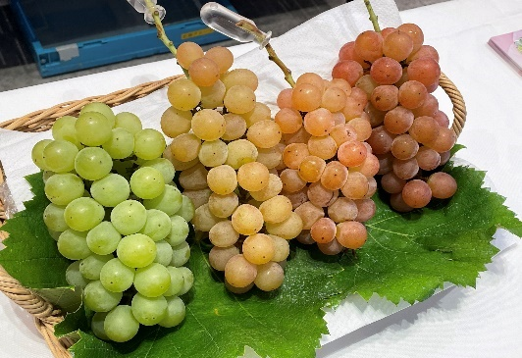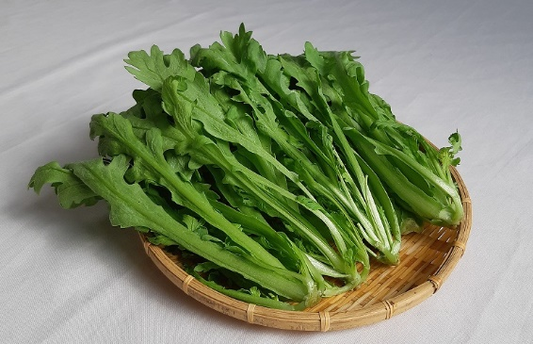

　　　　　　　　　　　　　きくな　　　　　　　　　　大阪オリジナルぶどう「虹の雫」

**主要事業１（３）**

担　当：脱炭素・エネルギー政策課

府民共創グループ／戦略企画グループ

担当者：池田、松下／岩井田、倉内、丸橋

内　線：２６９３／３８５３

直　通：０６－６２１０－９２８８

０６－６２１０－９３１９

**令和７年度当初予算　 １９，９５９千円**

未来に繋がる環境共創事業《新規》

**１　目的**

こどもエコクラブ全国フェスティバル2025(3月23日大阪開催)のエコ活コンクール受賞者及びおおさか環境賞受賞者がそれぞれの活動内容や環境の未来を発表し、交流や意見交換を通じて「大阪環境宣言」をとりまとめ、豊かな環境づくり(環境の保全・創造)を考えるきっかけとします。また、同宣言を万博のレガシーとして活用し、エコ活動の活性化を図ることで子どもたちの豊かな未来に繋げていきます。

**２　事業概要**

1. こどもエコクラブ全国フェスティバル2025のエコ活コンクール受賞者(環境大臣賞、文部科学大臣賞、大阪府知事賞等)が、自分たちの今の活動・頑張りが未来にどのように繋がっていくのかを発表し、意見交換を行う。
2. おおさか環境賞の受賞者が、各受賞内容に加え、環境の未来について発表し、意見交換を行う。
3. それぞれが描く「環境の未来」と、万博来場者との交流・意見交換を通じて「大阪環境宣言」をとりまとめ、万博会場からメッセージを発信する。

日時：令和７年７月26日　10時から

場所：大阪ヘルスケアパビリオン「リボーンステージ」

|  |  |
| --- | --- |
| 午前中 | 動画上映　(環境教育やこどもエコクラブに関連する動画等) |
| 15時～ | ・こどもエコクラブ全国フェスティバル2025のエコ活コンクール受賞者  及びおおさか環境賞受賞者による発表  ・大阪環境宣言のとりまとめ |

|  |  |
| --- | --- |
| **＜こどもエコクラブ全国フェスティバルの概要＞** | **＜おおさか環境賞の概要＞** |
| 全国で地域に根差した環境活動を実践している子どもたちの年間の活動をまとめた作品を紹介し合って、相互の交流を深める環境保全活動への参加の向上及び環境問題を解決する力を育むイベント。 | 環境への負担の低減や自然との共生、快適環境の創造など、自主的かつ積極的に他の模範となる環境の保全または創造に資する活動に取り組んでいる個人、団体、事業者の活動を賞し、奨励するもの。 |

※令和７年３月23日　大阪（咲洲庁舎＋大阪アカデミア）で初開催

**主要事業１（４）**

担　当：みどり推進室森づくり課

森林支援グループ

担当者：栃原、藤澤

内　線：２７５２

直　通：０６－６２１０－９５５６

**令和７年度当初予算　 ３，０００千円**

万博催事木材利用推進事業《新規》

**１　目的**

大阪・関西万博を契機に、国内外の来場者へ広く大阪の山・府内産⽊材の魅⼒を伝え、木を使うことで森林資源の循環が持続的に進み、地域の豊かな自然環境の創出や防災、山の保全へとつながることを考えてもらうきっかけの場とします。

**２　事業概要**

○日時：令和７年9月10日　11時から18時

○場所：大阪ヘルスケアパビリオン「リボーンステージ」

○出展内容(予定)：木製のモニュメントやブースをイベント広場に設置し、大阪ヘルスケアパビリオンと

一体感のある、木に囲まれた空間で「木に触れ、感じ、遊び、学ぶ」をテーマとした

ワークショップの開催や展示を行います。

　　　　　　　　ワークショップ内容

　　　　　　　　　・日本の伝統的な木造建築技術の1つである鉋削りなどの体験

　　　　　　　　　・府内産木材で作ったおもちゃ遊びやスツールなどの組立体験

展示内容

　　　　　　　　・府内産木材で制作した家具や日用品

・森林の大切さや木材利用の意義について啓発するパネル

　　　・大阪の山の魅力や豊かな自然環境をPRするパネル　　　　など

　＜出展イメージ＞

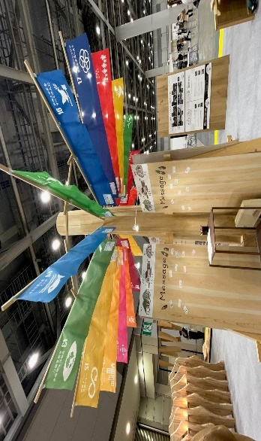　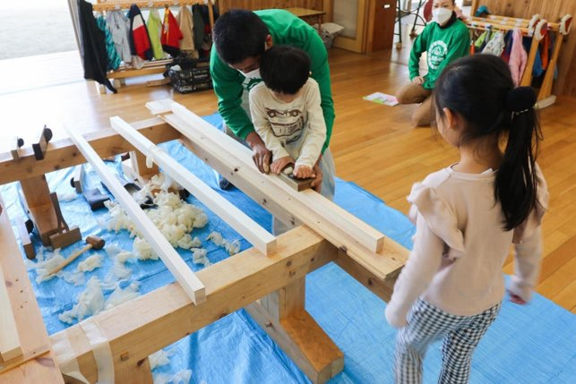

　　　　　　　木製ブースにおけるシンボル柱　　　　 　　　　　　鉋削り体験

**主要事業１（５）**

担　当：農政室整備課

計画指導グループ

担当者：田中、髙橋、升田

内　線：２７７３

直　通：０６－６２１０－９６００

**令和７年度当初予算　 ７，２７１千円**

フードスケープおおさか in EXPO 2025《新規》

**１　目的**

国内外から万博に訪れる来場者が、大阪の農空間が持つ多様な魅力に触れ、大阪の「食」と「農」の繋がりを体感することで、豊かな「食」を支える大阪の農空間の魅力と重要性を認識してもらうことを目的としています。

**２　事業概要**

本事業は、大阪・関西万博の大阪ヘルスケアパビリオンで開催予定の「未来へ紡ぐ豊かな大阪の海・山・農空間」ステージイベントの一部で、来場者が、「風景」、「祭」、「食」、「芸術」の観点から大阪の農空間が持つ魅力に触れ、映像の上映や実演等により、「食」と「農」の繋がりを体感してもらう催事を実施します。

**【催事概要】**

日　　時：令和７年９月10日　16時から18時

　　場　　所：大阪ヘルスケアパビリオン「リボーンステージ」

　　タイトル：フードスケープおおさか in EXPO2025

内　　容：

【風景】　農空間今昔物語

〇大阪の食を支える農空間の今と昔を映像で紹介

【祭】　農村のお祭り

〇だんじり祭りや獅子舞など、府内農村にまつわる祭りを映像と実演で紹介

【食】　餅つき

〇昔ながらの餅つき体験

〇大阪の食文化を感じるもちの配布

　　　【芸術】　わらアート

〇わらアートの展示

　 　　　〇わらを使った生活品の展示

【風景】

【祭】

【食】

【芸術】

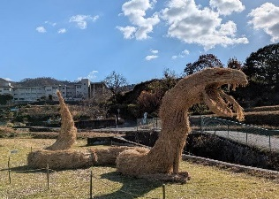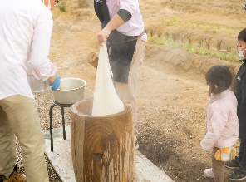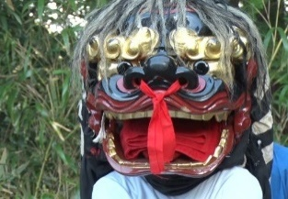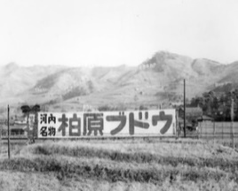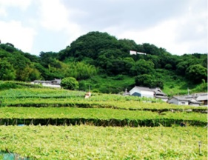

**主要事業１（６）**

担　当：環境管理室環境保全課

環境計画グループ

担当者：志知、和田、吉見

内　線：３８５４

直　通：０６－６２１０－９５７７

**令和７年度当初予算　 ４，７１９千円**

大阪湾奥部ブルーカーボン生態系創出支援事業

**１　目的**

「大阪湾MOBAリンク構想」の実現に向けて、大阪・関西万博の会場内において、大阪湾におけるブルーカーボン生態系の取組を国内外に広く発信するためのイベントを開催します。

**２　事業概要**

万博会場内において、ブルーカーボン生態系の重要性や大阪湾における取組内容等を発信するとともに、大阪・関西万博の開催地である大阪から、今後のブルーカーボン生態系の保全・再生・創出の機運醸成に資する「おおさかブルーカーボン宣言」を決定します。

**（１）催事**

日　時：令和７年９月１０日　１３時から１５時

場　所：大阪ヘルスケアパビリオン「リボーンステージ」

テーマ：いのち輝く豊かな海をこれからも

～万博会場から世界に向けた「おおさかブルーカーボン宣言」～

内　容： ・ブルーカーボン生態系に関する講演

・大阪湾の取組紹介（大阪府、兵庫県、民間企業等）

・大阪湾バーチャル映像（VR動画）体験

・学生等が作成した複数案から「おおさかブルーカーボン宣言」決定

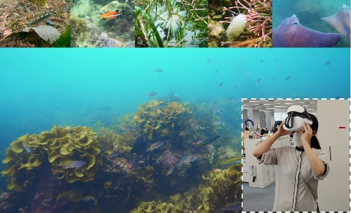

**（２）ブース出展**

日　　時　：令和７年９月１０日　１１時から１８時

場　　所　：大阪ヘルスケアパビリオン「リボーンステージ」

展示内容：・大阪湾の取組紹介

・大阪湾の映像コンテンツ放映

大阪湾バーチャル映像体験（イメージ）

**＜参考＞ 大阪湾MOBAリンク構想**

大阪湾におけるブルーカーボン生態系のミッシングリンクとなっている湾奥部に

おける創出や、湾南部や西部における保全・再生を大阪・関西万博等を契機として、

民間企業や地域団体等と連携して加速化することにより、大阪湾沿岸をブルー

カーボン生態系の回廊（コリドー）でつなぐ構想

この構想に賛同いただける企業、団体、行政機関等で構成される「大阪湾ブルー  
カーボン生態系アライアンス（MOBA）」を兵庫県とともに2023年1月に設立  
（2025年1月13日時点・75団体）



**主要事業１(７)**

担　当：水産課

企画・豊かな海づくり推進グループ

担当者：山脇、福元、志津馬

内　線：２７６０

直　通：０６－６２１０－９６０９

**令和７年度当初予算　 ４，０６５千円**

豊かな大阪湾魅力発信事業《新規》

**１　目的**

　　大阪・関西万博において、「豊かな大阪湾」や「大阪湾を守る取組」など大阪湾の漁業や特色、魅力を

国内外に広くPRすることで、漁港のにぎわいの創出、「持続可能な都市型漁業」等を推進します。

加えて、令和8年に大阪で初めて開催される「全国豊かな海づくり大会～魚庭(なにわ)の海おおさか大会～」も効果的に周知し、多くの方が豊かな大阪湾を次世代に引き継ぐ取組を行う契機とします。

**２　事業概要**

　　大阪・関西万博の「大阪ウィーク」において、「大阪湾の魅力発見！魚と海のトークショー

～大阪湾ってすごいやん！～」を実施します。

　　　日時　令和７年９月10日　11時から12時

　　　場所　大阪ヘルスケアパビリオン「リボーンステージ」

　　　内容

　　　１．大阪湾の漁業及び魅力あるスポットの紹介

　　　　　・大阪の漁業や水産物に関する内容の動画を放映しながら、MCとゲストでトークショーを実施

　　　　　　（ゲストは水産に精通した集客力のあるタレントを起用予定）

　　　２．全国豊かな海づくり大会～魚庭(なにわ)の海おおさか大会～に関連する府民参加型イベントの紹介

　　　　　・開催に向けたPR動画を放映後、MC・ゲストとともに大会について周知

　　　＜巾着網漁業の水揚げ風景＞　　　　　　　　　　　　　　　＜泉だこ＞

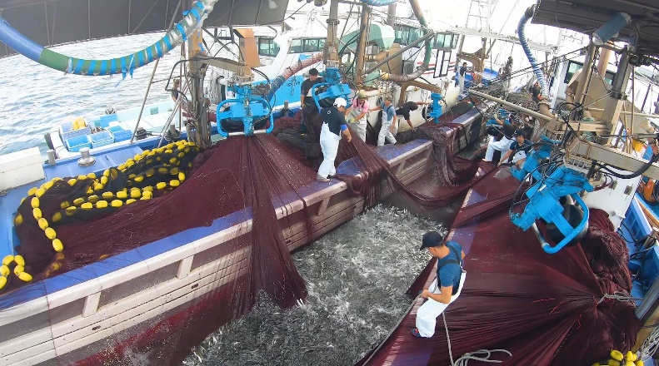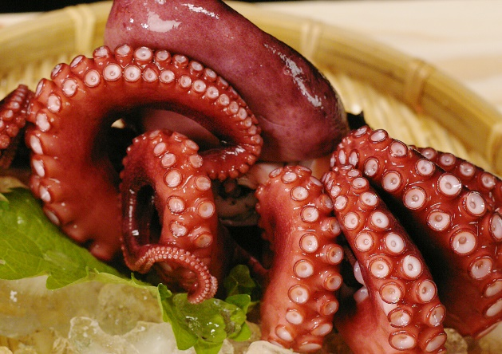

**主要事業２**

**水産業の持続的な発展等に向けた取組**

沿岸部での海業の増加や新技術を活用した陸上養殖など、近年、水産業の成長につながる新たなビジネスの兆しが全国的に見られていること、また、「大阪・関西万博」や「全国豊かな海づくり大会～魚庭(なにわ)の海おおさか大会～」といった大阪の漁業の魅力を発信できる大規模イベントが開催されることを踏まえ、水産業の持続的な発展に向けた「大阪府豊かな海づくりプラン（Ⅲ期）」を今年度中に策定することとしています。

当該プランでは、基本目標に『豊かな漁場環境の創出 と 「はま」が活気づく新たな都市型漁業の実現』を掲げ、以下のとおり「大阪の水産業の成長産業化」「大阪湾の豊かな環境の保全・再生・創出」「府民への海の恵みの提供」「漁港や水産物の安全対策」の４つの取組を柱として施策を進めます。

**主な取組**

**１．大阪の水産業の成長産業化**

(1)漁獲量の維持・向上に資する取組

・沿岸域における藻場の造成

・キジハタ等を生産・放流する栽培漁業

(2)大阪漁業の競争力強化に資する取組

・ICTを活用した効率的・効果的な販売

・ブランド化や6次産業化

(3)海ビジネスや陸上養殖など新たな収益の確保及び港の活性化に資する取組

・港のにぎわいの創出に向けた海業の推進

►　海業取組促進事業・・・・・・・・・・・・・・・・・・・・・・・・・・・・・・・・・・・・・・・・・・・・・・＜主要事業２（１）＞

・陸上養殖の推進

►　水産業成長産業化事業・・・・・・・・・・・・・・・・・・・・・・・・・・・・・・・・・・・・・・・・・・＜主要事業２（２）＞

**２．大阪湾の豊かな環境の保全・再生・創出**

・ブルーカーボン生態系の保全・再生・創出

・海域の実情に応じた水環境の保全・再生及び栄養塩類の管理

・大阪ブルー･オーシャン･ビジョンの実現に向けた海域･河川のごみ対策

**３．府民への海の恵みの提供**

・全国豊かな海づくり大会を契機とした大阪漁業・魅力の発信

**４．漁港や水産物の安全対策**

・大規模な地震や津波等に備えた漁港、海岸の整備

・貝毒発生時の健康被害防止対策

**主要事業２（１）**

担　当：水産課

企画・豊かな海づくり推進グループ

担当者：山脇、福原

内　線：６７５５

直　通：０６－６２１０－９６０９

**令和７年度当初予算　　１，５００千円**

海業取組促進事業《新規》

**１　目的**

豊かな自然や沿岸部ならではの地域資源の価値や魅力を活かした海業（うみぎょう）の振興が注目されており、地域の所得向上と雇用機会の確保に加え、人を呼び込むことで港のにぎわいの創出に寄与する取組が全国的に増えています。

大阪においても漁業体験や直売所といった取組が行われており、府民が大阪湾の豊かな自然や食を体験する機会の創出にも貢献しています。こうした海業の取組をさらに促進することにより、水産物の消費拡大や港のにぎわいの創出等を図ります。

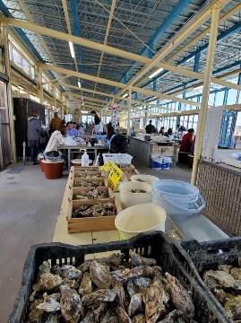**２　事業概要**

　　海業を促進するため、以下の調査検討を実施します。

　　【調査検討内容】

○ 海業の展開が期待できる漁港の魅力とポテンシャルの掘り起こし

○ 海業の事業化に向けた計画の検討

○ 海業への進出意欲のある民間企業の調査

○ 漁業者と企業等とのマッチング手法の検討

【海業事例：牡蠣小屋】

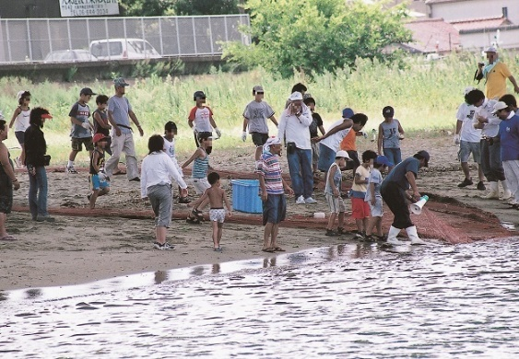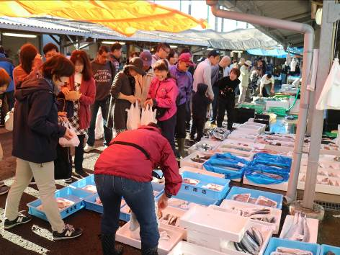

【海業事例：地引網体験】

【海業事例：日曜朝市】

**＜参考＞ 海業**

海業とは、海や漁港の地域資源の価値や魅力を活用する取組や事業であって、国内外からの多様なニーズに応えることにより、水産物の消費拡大、地域のにぎわいや所得向上、雇用機会を生み出すことが期待されるものです。

**主要事業２（２）**

担　当：水産課

企画・豊かな海づくり推進グループ

担当者：山脇、福原、志津馬

内　線：２７６６

直　通：０６－６２１０－９６０９

**令和７年度当初予算　 １６，０１６千円**

水産業成長産業化事業《新規》

**１　目的**

全国的に漁獲量が減少傾向の中、近年、天然資源に依存しない養殖業は、波浪が強い海域でも養殖が可能な技術や、自然環境の影響を受けない陸上養殖の技術が開発され、成長産業化が期待されています。

府内水産業の持続的な発展にはこうした養殖業の推進が必要であることから、養殖に参入しやすい環境づくりとして、初期投資にかかる費用の一部を補助するとともに、関係者がつながる場（プラットフォーム）を構築することで、養殖ビジネスの拡大につなげていきます。

**２　事業概要**

**（１）養殖業新規参入補助事業　9,000千円**

先進地視察や養殖に必要な資機材等の初期投資に係る経費の一部を補助します。

①補助対象者

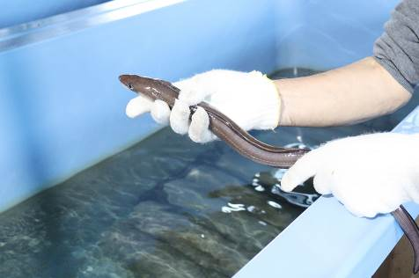・新たに養殖業を営む事業者

マアナゴの陸上養殖

・新たな魚種で養殖を実施する事業者

・養殖生産物の価値向上に取り組む事業者

②調査・研究費補助

・対象経費　先進地視察、試験実施等

・補助率1/2以内、上限500千円以内

※調査・研究費補助のみの実施は不可

③資機材導入費補助

・対象経費　水槽、ろ過装置、種苗等

・補助率1/2以内、上限2,500千円以内

**（２）養殖ビジネスマッチングプラットフォーム構築・運営事業　7,016千円**

関連する養殖事業者、漁業者、流通、金融、試験研究機関等で構成するプラットフォームを構築し、

陸上養殖等の新たな起業や事業展開、販路先の確保など、養殖ビジネスの拡大につなげていきます。

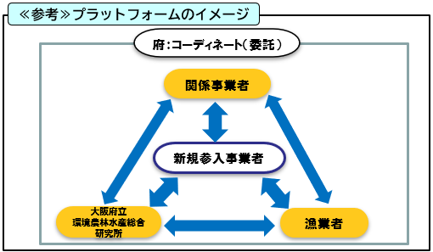・養殖にかかる技術的指導

・ビジネス拡大に向けた助言

・先進事例の紹介等の研修会　など

**主要事業３**

担　当：水産課

企画・豊かな海づくり推進グループ

担当者：新瀬、亀井

内　線：２７６４

直　通：０６－６２１０－９６１２

**令和７年度当初予算　 ４８，９０６千円**

全国豊かな海づくり大会推進事業

**１　目的**

豊かな大阪湾を身近に感じ、水産資源の保護・管理やそれらを育む海や河川等の環境保全の大切さについて府民に広く知っていただく契機とするため、令和８年に「全国豊かな海づくり大会～魚庭(なにわ)の海おおさか大会～」を開催します。

**２　事業概要**

令和７年度は、本大会を円滑に開催できるよう、水産関係団体、経済団体、市町村、関係機関等で構成する実行委員会において、基本計画及び実施計画を策定するほか、次の機運醸成に向けた取組を行います。

・大会を記念した稚魚のリレー放流（５月～）

・大阪・関西万博「おおさかウィーク」でのPR（９月）

・大会１年前プレイベント（大会テーマ等表彰式、海上歓迎パレード、稚魚の放流等　10月）

・大会独自または関係団体と連携したイベントなど（環境、歴史や食、SDGｓなど）

●大会１年前プレイベント（大分県の例）

●大会機運醸成の取組例

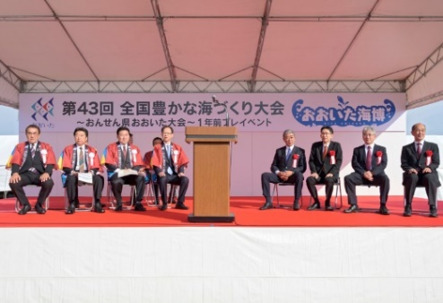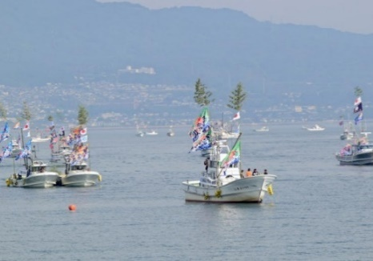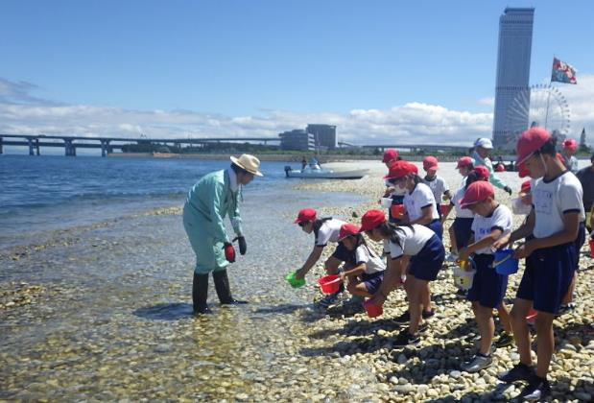

大会記念リレー放流（イメージ）

海上歓迎パレード

式典（テーマ・コスチューム表彰等）

**＜全国豊かな海づくり大会～魚庭(なにわ)の海おおさか大会～の概要＞**

　　〇開　催　時　期　　：令和８年秋季（土曜日・日曜日の２日間）

〇開　催　場　所　　：　[式　典　行　事]　　　　南海浪切ホール（岸和田市）

　[海上歓迎・放流行事]　　府営りんくう公園（泉佐野市）

**主要事業４**

**脱炭素社会の実現をめざして**

地球温暖化による気候変動の影響は、大阪府においてもすでに気候危機と認識すべき状況となっています。

このような状況を踏まえ、府では、2050年の二酸化炭素排出量実質ゼロの実現に向けて、大阪府地球温暖化対策実行計画に、2030年度の温室効果ガス排出量を2013年度から40％削減する目標を掲げています。

持続可能な経済成長と地球温暖化対策の推進を図り、本目標を達成するため、知事をトップとする「おおさかカーボンニュートラル推進本部」のもと、あらゆる主体と連携・協力し、脱炭素化の取組を強化していきます。

令和７年度は推進本部の方針を踏まえ、大阪・関西万博のインパクトをはじめ、大阪の強みを最大限に活かしつつ、下記事業等に取り組んでまいります。

**主な取組**

► サステナブルツーリズムにおけるZEV推進事業・・・・・・・・・・・・・・・・・・・・・・・・・・・・・・・・・・・＜主要事業４（１）＞

► 災害時のレジリエンス強化に寄与するZEV導入支援事業

（中小事業者の対策計画書に基づくZEV導入促進事業）・・・・・・・・・・・・・・・・・・・・・・・＜主要事業４（２）＞

► おおさかスマート脱炭素化推進事業・・・・・・・・・・・・・・・・・・・・・・・・・・・・・・・・・・・・・・・・・・・・＜主要事業４（３）＞

► 万博を契機とした環境・エネルギー先進技術普及事業・・・・・・・・・・・・・・・・・・・・・・・・・・・・・＜主要事業４（４）＞

► 中小事業者高効率空調機導入支援事業・・・・・・・・・・・・・・・・・・・・・・・・・・・・・・・・・・・・・・＜主要事業４（５）＞

**主要事業４（１）**

担　当：脱炭素・エネルギー政策課

脱炭素モビリティグループ

担当者：奥野、小西、橋本

内　線：３８９６

直　通：０６－６２１０－９５８６

**令和７年度当初予算　　３６，０００千円**

サステナブルツーリズムにおけるZEV推進事業《新規》

**１　目的**

サステナブルツーリズムを掲げて、CO２排出量の少ないZEV（ゼロエミッション車）等を活用する旅行会社等を支援することにより、観光客の移動における脱炭素化を促進します。

**２　事業概要**

国内外から大阪を訪れる観光客に対して、CO２排出量が少なく騒音や振動も少ない快適な移動手段を活用し、魅力ある大阪を巡る企画を提供する旅行会社等を対象にZEV調達費の一部補助を行います。

（１）補助対象者

電気バス・燃料電池バスやZEVのタクシー・レンタカー・カーシェア等を活用した企画を提供する旅行会社等

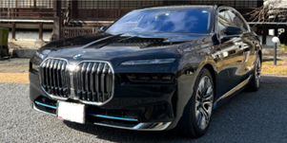

ZEVタクシー

燃料電池バス

（２）補助要件

　　 ・ZEVを活用した移動を行うサステナブルな企画であること

　　 ・企画内容について、来阪観光客をはじめ広く発信すること

　　 ・事業の成果・効果を報告すること　等

（３）補助額

ZEV調達費のうち通常車両からの差額分（補助上限額：450万円）

通常車両の調達費

＜補助イメージ＞

通常車両の調達費との差額分

事業者負担

府補助金

（本事業）

ZEV調達費

（４）補助件数（予定）

８件

**主要事業４（２）**

担　当：脱炭素・エネルギー政策課

脱炭素モビリティグループ

担当者：奥野、小西、芝

内　線：３８９６

直　通：０６－６２１０－９５８６

**令和７年度当初予算　　１３，３２４千円**

災害時のレジリエンス強化に寄与するZEV導入支援事業《新規》

（中小事業者の対策計画書に基づくZEV導入促進事業）

**１　目的**

災害等による停電時に電源確保が強く求められる事業者に対し、ZEV（ゼロエミッション車）の機能を効果的に活かすモデル事例として導入支援を行い、その事例を広く周知することにより、中小事業者等のZEV導入促進を図ります。

**２　事業概要**

大阪府気候変動対策の推進に関する条例の届出対象外の事業者のうち、災害等による停電時に電源確保が強く求められる病院・介護施設・学校等の事業者に対して、ZEV等の導入費用の一部補助を行います。

（１）補助対象者

大阪府気候変動対策の推進に関する条例の届出対象外（自動車注１30台未満等）事業者のうち、停電時の電源確保が強く求められる者（病院・介護施設・学校等）

注１ 府内に使用の本拠の位置を有する自動車（軽自動車、特殊自動車及び二輪自動車を除く）

（２）補助対象設備注２及び補助額

① ZEV：10万円（５台/者まで）

② 外部給電器：５万円/台（1台/者まで）

　　　　③ 急速充電設備：10万円/台（1台/者まで）

　　　　注２ 国の補助制度において対象としている設備であり、②及び③については①を導入する場合に限る

|  |  |  |  |
| --- | --- | --- | --- |
|  | 同程度のガソリン車相当額 |  |  |
| ZEV導入費 | 事業者負担 | 府補助  (本事業) | 国の補助 |

ZEV導入費に対する補助イメージ

（３）補助要件

　　 ・ZEVから電力を供給できること

人工呼吸器等



・条例の任意届出制度に基づく対策計画書の提出

　　 ・業界団体等と連携した給電体験会の開催

　　 ・補助対象充電設備の地域住民等への開放

　　 ・周知ステッカーの貼付　等

（４）補助件数（予定）

① ZEV：100台

ZEV

② 外部給電器：40台

災害等による停電時におけるZEVの活用イメージ

③ 急速充電設備：10台

**主要事業４（３）**

担　当：脱炭素・エネルギー政策課

スマートエネルギーグループ

担当者：前川、中辻

内　線：２７９６

直　通：０６－６２１０－９２５４

**令和７年度当初予算　 ２３０，１２４千円**

おおさかスマート脱炭素化推進事業

**１　目的**

中小事業者の脱炭素化に向けて重点的に実施すべき取組を加速させるため、環境省「地域脱炭素移行・再エネ推進交付金（重点対策加速化事業）」を活用し、太陽光発電設備（蓄電池を含む）、省エネ設備（高効率空調機）、ＥＶ・ＰＨＶ（充電設備を含む）の導入に対する支援を行います。

**※事業採択されなかった場合は実施しません。（令和７年3月に環境省へ申請予定）**

**２　事業概要**

中小事業者が大阪府気候変動対策の推進に関する条例により届け出た対策計画書に基づいて実施する太陽光発電設備（蓄電池を含む）、省エネ設備（高効率空調機）、ＥＶ・ＰＨＶ（充電設備を含む）の導入について、費用の一部を補助します。

　（１）補助対象者

府内に事業所を有し、府に届け出た対策計画書に基づき太陽光発電設備等を導入する中小事業者

（中小企業者、医療・社会福祉・学校法人、個人事業主等。リースやPPAで導入する場合も可）



（２）補助対象設備

* 太陽光発電設備
* 蓄電池（太陽光発電設備の導入が必要）

蓄電池

太陽光発電設備

* EV・PHV（太陽光発電設備の導入が必要）



* 高効率空調機

高効率空調機

EV・PHV

（３）補助額

* 太陽光発電設備　5万円/kW　　補助上限額：500万円
* 蓄電池　　　　　設備費の1/3　　補助上限額：500万円
* EV・PHV　　　蓄電容量×1/2×4万円/kWh　　補助上限額：85万円※
* 高効率空調機　　設置費の1/3　　補助上限額：500万円

※経済産業省「クリーンエネルギー自動車導入促進補助金」の「銘柄ごとの補助金交付額」を上限額とする。

**＜参考＞ 地域脱炭素移行・再エネ推進交付金（重点対策加速化事業）**

意欲的に脱炭素に取り組む地方公共団体を複数年度にわたり継続的かつ包括的に支援し、国・地方

連携の下、地域での脱炭素化の取組を推進することを目的とした交付金。

重点対策加速化事業は、屋根置きなど自家消費型太陽光発電設備の導入や住宅・建築物等の省エネ性能向上などの「重点対策」に取り組む事業が対象。

担　当：脱炭素・エネルギー政策課

戦略企画グループ

担当者：岩井田、松並、金

内　線：２７５６

直　通：０６－６２１０－９５４９

**主要事業４（４）**

**令和７年度当初予算　 ９，９５６千円**

万博を契機とした環境・エネルギー先進技術普及事業《一部新規》

**１　目的**

再エネ、省エネに係る環境・エネルギー先進技術を府有施設等へ導入し、今後の普及のモデル事例とすることや、イベント等を通して府民に対する情報発信・普及啓発を行うことで、脱炭素や海洋プラスチックごみ削減の長期目標の達成に資する先進技術の普及を促進します。

**２　事業概要**

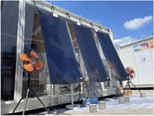（１）府有施設等へのモデル導入　5,713千円【新規】

　軽量柔軟な特徴を持つ「ペロブスカイト太陽電池」や

建屋の屋根等に設置することで建物内の冷房エネルギー

削減が見込まれる「放射冷却素材」の先進技術について、

導入促進・初期需要創出のため、府有施設等へモデル

導入し、その状況を情報発信することにより、普及拡大を

めざします。

フィルム型ペロブスカイト太陽電池の例  
（出典：積水化学工業株式会社）

（２）府民向けイベント等による普及啓発4,243千円【継続】

次世代太陽電池、メタネーションや持続可能な航空燃料（SAF※）等、環境・エネルギー先進技術についてイベント等で情報発信し、普及啓発を行います。

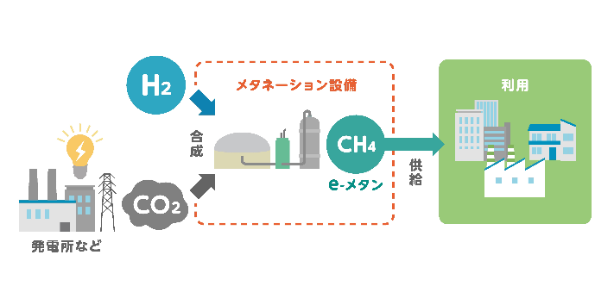

※　植物等バイオマス由来の原料や、飲食店

などから排出される廃食用油等に含まれる

炭素から主に製造される「持続可能な航空

燃料」のこと。

（ＳＡＦ：Sustainable Aviation Fuel）

メタネーション（水素H2と二酸化炭素CO2を

反応させメタンCH４を製造する技術）のイメージ

**主要事業４（５）**

担　当：脱炭素・エネルギー政策課

スマートエネルギーグループ

担当者：前川、野里

内　線：２７９６

直　通：０６－６２１０－９２５４

**令和６年度第５号補正予算　 １,５７６，０７１千円**

中小事業者高効率空調機導入支援事業

**１　目的**

中小事業者における経営の脱炭素化と電気料金の削減による経営力強化を後押しするため、事業者におけるエネルギー消費割合の多い空調機の高効率化に対する支援を行います。

**２　事業概要**

中小事業者が高効率空調機を導入するための設備費及び工事関連費の一部を補助します。

　（１）補助対象者

府内の工場・事業場において高効率空調機を導入する中小事業者

（中小企業者、医療・社会福祉・学校法人、個人事業主等。リースで導入する場合も可）

（２）補助対象経費

・ 高効率空調機の購入に要する費用

　 (運転リモコン、防振架台、落下防止部品などの付帯設備を含む)

・ 補助事業の実施に不可欠な設計、工事、既存の空調機の撤去・処分に要する費用

（３）補助額

補助率：１/２

（補助上限額：５00万円　補助下限額：20万円）

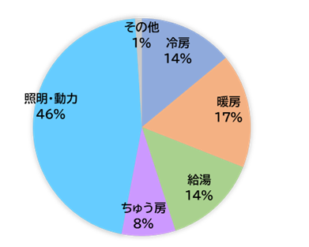

空調 31%

業務他部門の用途別エネルギー消費割合

（出典）「エネルギー白書2024」より大阪府作成

**主要事業５**

**OSAKAごみゼロプロジェクト**

大阪湾の浮遊ごみの約9割がペットボトルや容器類等の生活系のプラスチックごみであり、ポイ捨てやごみ箱からの飛散等により街中に散乱したごみが、川を通じて海に流入し海洋汚染を引き起こすとともに、景観を損ねている状況があります。

大阪府では、大阪・関西万博（2025年）や全国豊かな海づくり大会～魚庭（なにわ）の海おおさか大会～（2026年）の開催に向け、街・川・海にごみのないきれいな大阪の実現をめざし、府内全域で地域、企業、団体、市町村等と連携して取組内容の発信も行い、オール大阪でのごみ削減や機運醸成を図る「OSAKAごみゼロプロジェクト」（取組期間：2024～2026年度）を実施しています。

令和７年度は、これまでの取組を強化・拡大し、下記新規事業をはじめ、様々なごみ削減に向けた取組を通じて、「海ごみゼロ」の機運醸成に取り組んでまいります。

**主な取組**

► ＯＳＡＫＡごみゼロ水上ツアー推進事業・・・・・・・・・・・・・・・・・・・・・・・・・・・・・・・・・・・・・・＜主要事業５（１）＞

► 清掃活動（ごみゼロアクション）推進事業・・・・・・・・・・・・・・・・・・・・・・・・・・・・・・・・・・・・・・＜主要事業５（２）＞

► 使い捨てプラスチックごみ対策推進事業・・・・・・・・・・・・・・・・・・・・・・・・・・・・・・・・・・・・・・・・＜主要事業５（３）＞

**主要事業５（１）**

担　当：環境管理室環境保全課

環境計画グループ

担当者：志知、藤本、関

内　線：３８５４

直　通：０６－６２１０－９５７７

**令和７年度当初予算　 １２，１３０千円**

OSAKAごみゼロ水上ツアー推進事業《新規》

**１　目的**

「OSAKAごみゼロプロジェクト」の一環として、府内の川・海で府民や観光客が参加できる新しい浮遊ごみ回収プログラム「ごみゼロ水上ツアー」を継続的に実施できる事業スキームを検討し、民間主体での取組の自走化をめざします。

**２　事業概要**

SUP（スタンドアップパドルボード）やカヌー等の水上アクティビティ実施事業者が、学校、企業、インバウンドなどを対象としたモニターツアーを実施するとともに、地元のステークホルダーなどと、観光ツアーや水上アクティビティと浮遊ごみ回収を連携させる事業スキームを検討し、啓発・PRコンテンツを作成します。

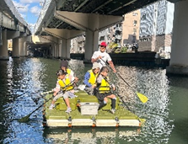**（１）モニターツアーの実施等**

* 万博開催期間を中心に、道頓堀川等においてSUPで楽しみながら浮遊ごみを回収するモニターツアー（６件程度）を実施し、参加者へのインタビュー等を行い、ニーズや改善点などを調査
* リサイクル事業者等と連携し、モニターツアーで回収したペットボトル等をアップサイクルして試作品を作成し、活用方策を検討

SUPボートによる浮遊ごみ回収

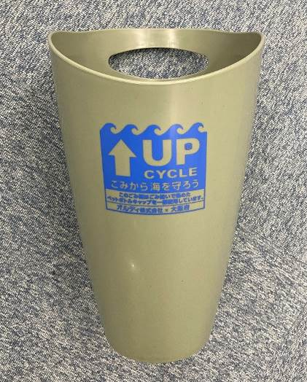**（２）事業スキームの検討等**

プラスチックごみを活用した

アップサイクル事例（ごみ箱）

* 道頓堀のステークホルダー（商店街等）や企業と連携し、持続可能なスキームを検討
* 持続可能なスキームを踏まえた参加型回収プログラムを検討し、啓発・PRコンテンツ（リーフレット、ホームページ等）を作成

担　当：脱炭素・エネルギー政策課

戦略企画グループ

担当者：岩井田、松並、池永

内　線：２７５６

直　通：０６－６２１０－９５４９

**主要事業５（２）**

**令和７年度当初予算　 ４，１１１千円**

清掃活動（ごみゼロアクション）推進事業《新規》

**１　目的**

清掃活動を活性化させ、街・川・海にごみのないきれいな大阪を実現し、海洋プラスチックごみの削減をめざすため、市町村や事業者等へ清掃活動の実施・参加を広く呼び掛けるとともに、府民向け清掃イベント等による啓発を実施するなど、清掃活動の実施主体及び参加者のモチベーションアップに寄与する取組を実施することで、府民の行動促進を図ります。

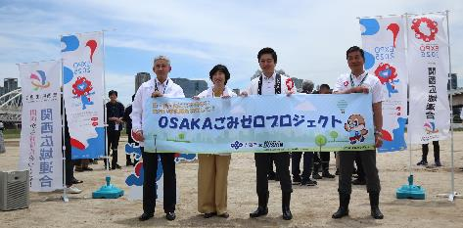**２　事業概要**

**（１）清掃イベントの実施**

府主催の清掃イベント（２回）を開催して府民への啓発を実施します。

また、同時期に府内各所で清掃活動が実施されるよう市町村や事業者へ

参画を呼びかけることで、オール大阪での清掃活動活性化の機運醸成を

R6イベントの様子

図ります。

**（２）オリジナル清掃活動グッズの作成**

オリジナルグッズの

イメージ

　　清掃活動を行うにあたって必要な物資として、参加の記念となり今後も  
継続して活用できるオリジナルデザインの軍手と、海ごみ削減の啓発となる

海ごみ削減

オリジナルごみ袋を作成し、府主催イベント及び連動して開催されるイベントの

参加者に配布を行うことで、府民の行動促進を図ります。

**（３）感謝状の贈呈**

　　府に情報提供された活動のうち基準を満たす活動の実施主体に対して感謝状の贈呈を行うとともに、

ホームページやSNS等で紹介を行うことで、清掃活動の活性化を促します。

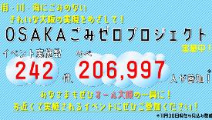**（４）府域の取組状況の見える化**

　　　府内市町村や事業者・団体等に対して、ごみゼロアクション(清掃活動)  
の実施や実施される活動への参加を広く呼び掛けるとともに、ごみゼロ

アクションの情報を収集して取組状況をホームページなどで見える化する

ことで、実施主体や参加者のモチベーションアップを図り、さらなる

HPでの見える化の例

実施や参加を促します。

**主要事業５（３）**

担　当：循環型社会推進室資源循環課

３Ｒ推進グループ

担当者：伊藤（雅）、貞永

内　線：３８１５

直　通：０６－６２１０－９５６６

**令和７年度当初予算　 １１，９７７千円**

使い捨てプラスチックごみ対策推進事業《一部新規》

**１　目的**

大阪・関西万博（2025年）や「全国豊かな海づくり大会～魚庭（なにわ）の海おおさか大会～」（2026年）の開催に向け、街・川・海にごみのないきれいな大阪の実現をめざす「OSAKAごみゼロプロジェクト」の一環として、使い捨てプラスチックごみ削減の取組をさらに推進するため、イベント会場におけるリユース容器（食器・カップ）の導入促進等に取り組みます。

**２　事業概要**

（１）イベント会場におけるリユース容器の導入促進　11,062千円【新規】

* 飲食販売を伴うイベントにおいて、リユース容器を導入する実証事業を実施し、環境効果（ごみ・二酸化炭素削減量）、府民の意識（リユース容器への認識など）、イベント主催者・出店者の意識（実際にリユース容器で提供してどうだったか）等を調査するとともに、来場者への効果的な啓発手法を検証します。
* 実証事業の結果を踏まえて、環境効果や導入時のポイント等を纏めたガイドライン及び啓発資材（出店者への説明用チラシなど）を作成し、府内のイベント主催者にリユース容器の導入を働きかけます。



リユース容器

(食器・カップ)のイメージ

1. イベント会場にリユース容器を納品：レンタル事業者
2. 飲食物をリユース容器で提供：出店者
3. 使用後のリユース容器を返却：来場者
4. リユース容器を回収・運搬・洗浄後、再び使用：レンタル事業者

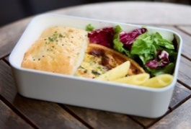

イベント会場における導入イメージ（リユース容器の流れ）





（２）Osakaほかさんマップによる情報発信　915千円【継続】

* マイボトルやマイ容器の利用可能な店舗等を検索できるウェブサイト「Osakaほかさんマップ」による情報発信により、府民の意識醸成や行動変容を促します。

検索画面イメージ（左）

Osakaほかさんマップロゴ（右）

**主要事業６**

担　当：流通対策室ブランド戦略推進課

大阪産推進グループ

担当者：永井、宮﨑、石田

内　線：２７９０

直　通：０６－６２１０－９６０５

**令和７年度当初予算　 ５５，９３４千円**

大阪産(もん)戦略的輸出促進事業《新規》

（国内外競合と差別化できる、付加価値の高い農産品の輸出）

**１　目的**

大阪産(もん)のさらなる海外販路拡大を図るため、「傷みやすく輸送が困難」「鮮度が保持できない」等の理由でこれまで輸出が難しかった品目や、高価格販売が期待できるものの輸送距離が長い相手国を対象に、新技術（冷蔵・冷凍技術等）導入による海外展開をめざします。

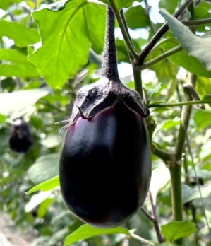



**２　事業概要**

**(1) 万博を契機とした大阪府産農産物の食材提案会の開催**

　　万博は、世界各国から多数のビジネス関係者等が来日する機会です。

　　　　府内専門学校と連携して、海外シェフ・ビジネス関係者等を招聘し、大阪産(もん)の食材を使用したメニューの試食を行い、今後の海外展開が期待できる品目を選定します。

**(2) 大阪府産農産物のサンプル輸送・需要調査、新技術（冷蔵・冷凍技術等）の実証試験等**

　　食材提案会で海外バイヤー等から要望があった品目について、対象国（輸出ターゲット国）を選定し、サンプル輸送（新技術を活用）・需要調査・テストマーケティングを実施します。

海外需要拡大と生産拡大の好循環形成

大阪農業のさらなる成長へ

**主要事業７**

担　当：みどり推進室みどり企画課

総務・自然公園グループ

担当者：栗波、松浦

内　線：２７５５

直　通：０６－６２１０－９５５５

**令和７年度当初予算　 ４８，０００千円**

山のおもてなし事業《新規》

**１　目的**

大阪・関西万博を契機にさらなるインバウンドの増加が見込まれる中、周遊観光の優良ツールや大阪市内の集中緩和対策となり得る新たな観光資源として、自然公園施設（府民の森、長距離自然歩道等）の魅力や利便性の向上、安全性の確保に資する整備等を計画的に進めていきます。

**２　事業概要**

山のおもてなし基本構想策定等業務

①基本構想策定・推奨コース設定

「山のおもてなし」をコンセプトとした府域全域の基本構想を策定します。

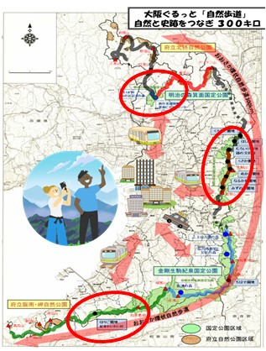本構想は、『明治の森箕面国定公園』『ほしだ園地』『ほりご園地』の３拠点エリアを中心に、必要な整備内容や概算整備費用、公共交通機関の時刻表・景勝地等とリンクさせた「半日・一日コースの設定」、プロモーション方策などを盛り込みます。

②多言語マップ制作

インバウンド需要に対応するため、多言語表記の

自然歩道マップを新たに作成します。

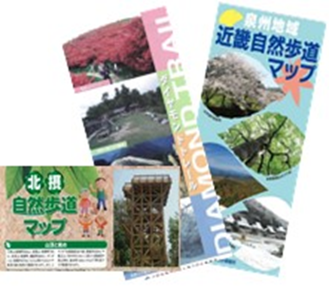

**自然歩道マップ**

**府内周遊イメージ**

**主要事業８**

担　当：農政室推進課

地産地消推進グループ

担当者：前田、松井

内　線：２７３８

直　通：０６－６２１０－９５９５

**令和７年度当初予算　　２，８４０千円**

周遊ツアーにおける農業コンテンツ導入促進事業《新規》

**１　目的**

旅行社等向けの農業コンテンツを知っていただくモニターツアー（ファムトリップ）および広報を実施し、大阪・関西万博を契機とするインバウンド向け周遊ツアー等へ農業コンテンツを導入することで、消費者の新たなコト消費を創出し地域の活性化を図ります。

**２　事業概要**

　　　万博を契機として来阪するインバウンド等に農業コンテンツを知り、体験してもらうには、旅行社や宿泊施設等による情報発信が重要であるため、旅行社等向けに観光農園を知ってもらうためのファムトリップを行い、府内観光農園の情報発信を強化します。

　【事業内容】

　　　・観光農園を知ってもらうためのファムトリップの実施

・周遊ツアー等実施に向けた課題の把握・改善

・多様な媒体による観光農園の情報発信

事業イメージ

**ファムトリップ実施後**

**ファムトリップ実施**





宿泊施設

観光農園

旅行社



宿泊施設



旅行社

観光農園

**地域の活性化**

**・情報発信**

**・ツアー造成**



**・農業コンテンツを知る場の提供**

**・周遊ツアー等への導入の課題の把握・改善**

インバウンド